**Sistemas Operativos**

**Práctica 1.1 - Introducción a las herramientas**

**Fecha: 12/09/2024**

**Alumno: Jorge Benjumea Burillo**

**Correo: jorge.benjumea@alumnos.upm.es**

# Herramientas Funcionando

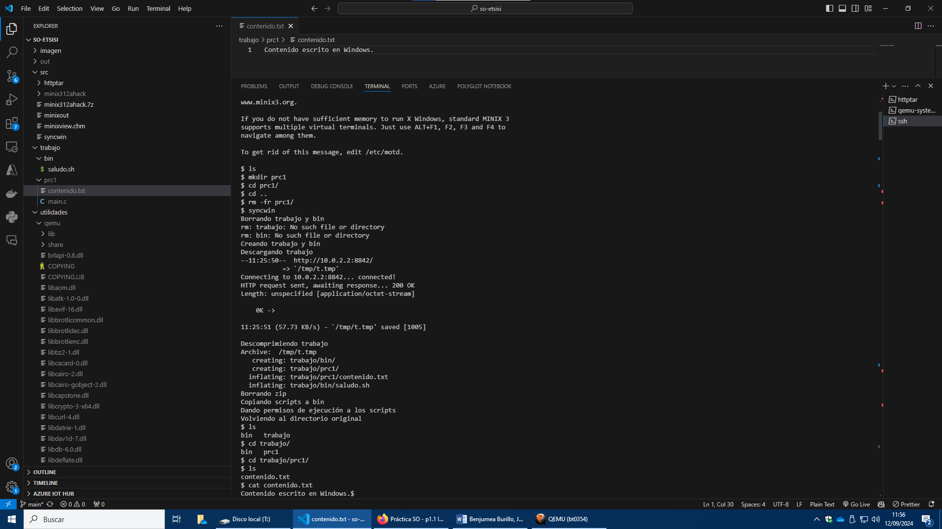

# MOTD y Prompt con tu identificador

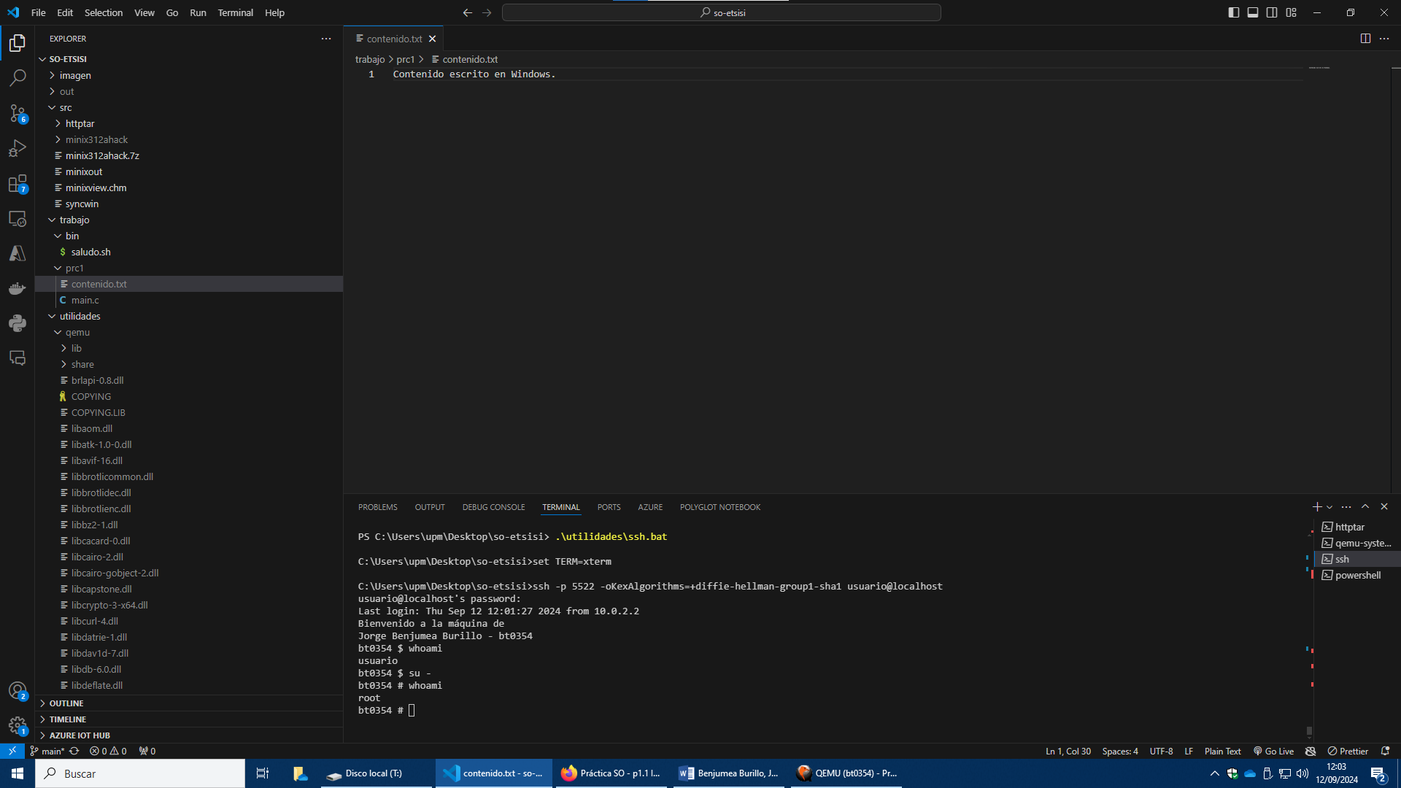

# Compilación y ejecución del nuevo kernel

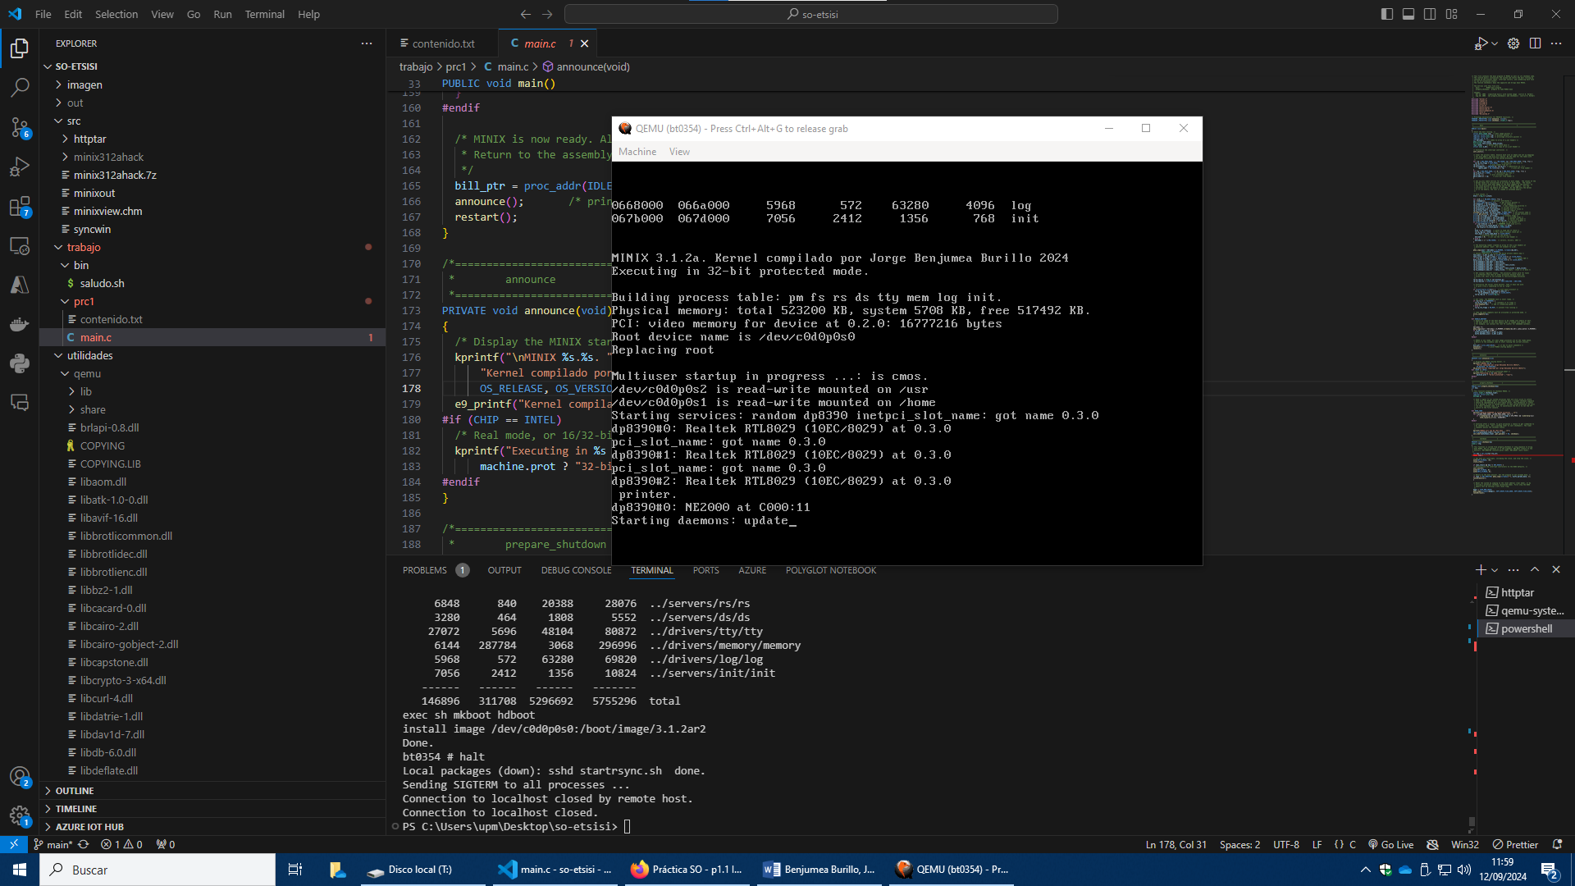

# Escritura en log

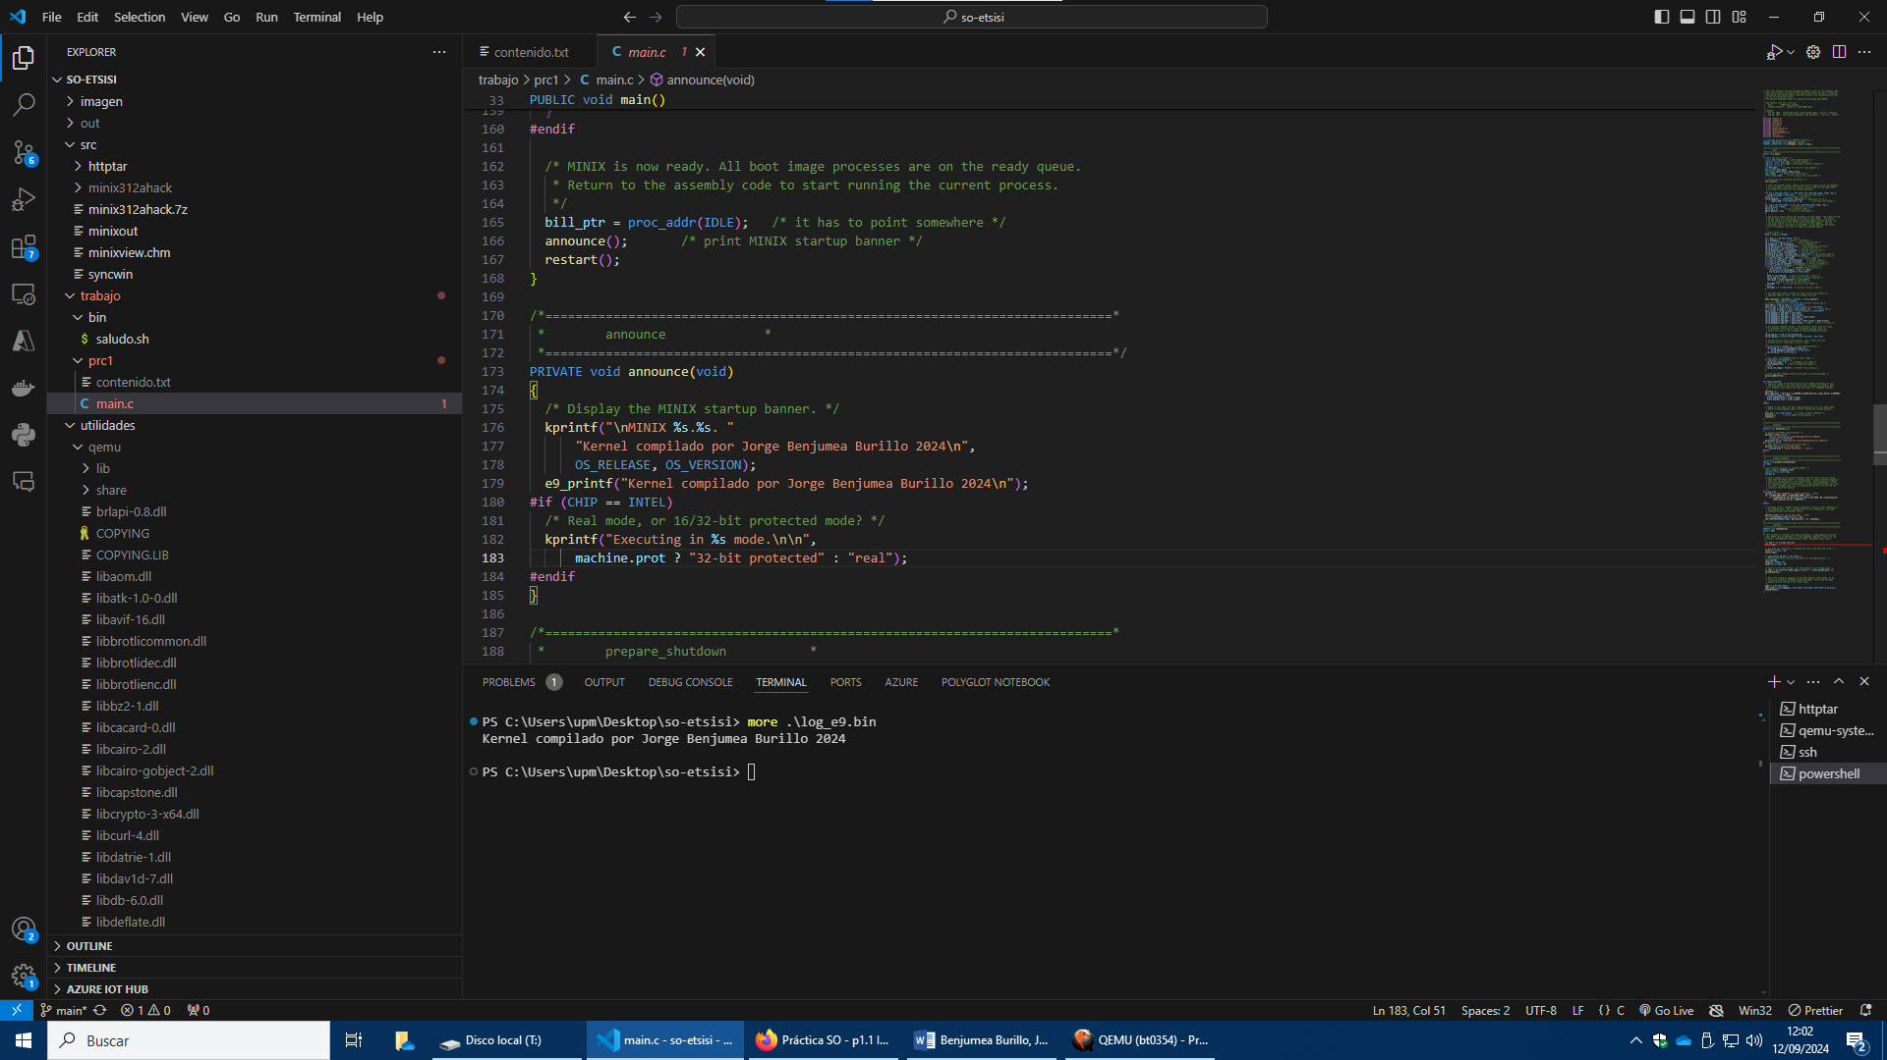

# Extracción de ficheros Minix

